Edle Holzböden im DFB-Campus
Beim DFB-Campus in Frankfurt am Main setzt kadawittfeldarchitektur auf Böden von Bauwerk Parkett, die mit Holz aus kontrollierter Herkunft in Europa hergestellt werden.

Wo einst die Galopprennbahn einen 9-Loch-Golfplatz umschloss, steht heute der über 300 Meter lange Neubau des DFB-Campus, an den sich in alle Richtungen Funktionsbereiche anschliessen. Umgeben von Rasenflächen öffnet sich der Blick aus dem Innenraum ins Grüne, das sich von der Sportanlage bis in die Innenstadt erstreckt und nach Süden und Westen in den Frankfurter Stadtwald übergeht. Das Architekturbüro kadawittfeldarchitektur aus Aachen ist für die Planung und Umsetzung des gesamten Gebäudes und der Innenräume verantwortlich. Da grosser Wert auf Nachhaltigkeit und kreislauffähige Produkte gelegt wurde, kamen unter anderem wohngesunde und Cradle to Cradle®-zertifizierte Echtholzböden von Bauwerk Parkett zum Einsatz.
Für den Deutschen Fussballbund e.V. ist es eine neue Erfahrung, alle Aspekte des Fussballs an einem Ort zu vereinen. kadawittfeldarchitektur folgte in ihrem Entwurf dem Gedanken «Der Sport formt das Haus». Entlang eines «inneren Boulevards», der sich als gläserne Orientierungsachse durch das gesamte Gebäude zieht, gruppieren sich die verschiedenen Funktionsbereiche wie in einer kleinen Stadt. Im Norden befindet sich der Sportbereich mit den Bereichen Akademie, Fitness, Athlet:innenhaus, Sport- und Mehrzweckhalle sowie der Marktplatz mit dem zentralen Personaleingang. Im Süden schliessen sich der Haupteingangsbereich, das Verwaltungsgebäude, der Pressebereich und die Besprechungsräume an.
Dach und Boulevard als verbindendes Element
Das gemeinsame und skulptural aufgefaltete Dach hat ebenso wie der Boulevard eine verbindende Funktion und ist mehr noch ein «konkretes architektonisches Element». Das Dach und der durchlaufende Boden definieren die Ebenen, auf denen sich die verschiedenen Nutzungen entfalten. Die einzelnen Zonen sind gestalterisch auf die jeweiligen Funktionen abgestimmt. Geneigte Wände und aufgeweitete Bereiche gliedern die Raumfolgen. Das Dach betont die strategischen Punkte der Magistrale wie den «Marktplatz» und das offene Foyer. Als alles verbindendendes Element rhythmisiert es zusätzlich den Raum.
Wie lassen sich unterschiedliche Funktionen zu einem harmonischen Ganzen verbinden? Am besten durch Räume, die eine angenehme Aufenthaltsqualität bieten. Räume, die eine Begegnung und den Austausch fördern. Da ist es von Vorteil, dass kadawittfeldarchitektur auch die Planung der Innenräume übernehmen durfte: Warme Farbtöne und hochwertige Materialien prägen das Erscheinungsbild der Verwaltungsbereiche und harmonieren mit den Farbakzenten und dynamischen Oberflächen der Sportwelten.
Eichenparkett für eine gute Atmosphäre
Das Architekturbüro entschied sich bewusst für die Holzböden der Schweizer Marke Bauwerk Parkett: «Hier war das breit gefächerte und wohngesunde Sortiment aus natürlichen Hölzern ausschlaggebend», erklärt Nikola Müller-Langguth von kadawittfeldarchitektur. Das edle Parkett kam vor allem dort zum Einsatz, «wo hohe Qualitätsansprüche an Ästhetik, Funktionalität und Langlebigkeit eine Rolle gespielt haben.»
In der Verwaltung und auf der Präsidialebene fiel die Wahl auf das warmtonige Eichenparkett Cleverpark 1250 in geräucherter Ausführung. In den Seminar- und Konferenzräumen wurde das Kurzstab-Format Monopark Eiche als Schiffsboden verlegt, um eine optische Trennung der Bereiche zu erreichen, ohne dabei auf die Natürlichkeit und Ästhetik des Holzes zu verzichten.
Integraler Ansatz der Nachhaltigkeit
kadawittfeldarchitektur setzt bei vielen Projekten, wie auch beim DFB-Campus, aus Überzeugung auf Lösungen mit Cradle to Cradle®-Zertifikat. Das Cradle to Cradle® Designkonzept ist ein ganzheitlicher Nachhaltigkeitsansatz mit dem Ziel, Rohstoffe möglichst vollständig wiederzuverwenden. Die Zertifizierung bewertet die Bereiche Materialgesundheit, Materialkreislauf, Energie, Wasser und soziale Verantwortung und umfasst damit die gesamte Entstehungsgeschichte bis hin zur Wiederverwendung der Bauteile. Bauwerk Parkett war nicht nur der erste Holzbodenbelags-Hersteller, sondern das erste Unternehmen weltweit, das einen gesamten Produktionsstandort nach Cradle to Cradle® zertifiziert hat. Alle in der Schweiz hergestellten Produkte sind mindestens Cradle to Cradle® Bronze zertifiziert, für alle Silente-Produkte trägt der Parketthersteller sogar das Zertifikat Cradle to Cradle® Gold. Auch Cleverpark 1250 ist als Silente-Ausführung verfügbar. Dabei fungiert eine alterungsbeständige Tritt- und Raumschalldämmunterlage im Falle eines Ausbaus als Trennschicht, wodurch ein schnellerer und rückstandsfreier Ausbau des Parketts ermöglicht wird. Ohne Silente-Technologie und mit B-Protect®-Oberfläche, wie im DFB-Campus, erreicht Cleverpark 1250 eine Cradle to Cradle Silver® Zertifizierung.
Beide Parkettlösungen im DFB-Campus, Cleverpark 1250 und Monopark, sind zudem mit dem Eco-Institut-Label ausgezeichnet. Das eco-Institut prüft und bewertet schadstoff- und emissionsarme Produkte. Die Prüfkriterien gehen weit über bestehende gesetzliche Vorgaben hinaus.
Daten und Fakten
Bauherr: Deutscher Fussballbund e.V.
Kosten: 150 Millionen Euro
Planung: kadawittfeldarchitektur GmbH
Bruttogrundfläche: 56.850 m²
Parkett: 670 m² Cleverpark 1250 Eiche geräuchert Crema B-Protect® 14 und 1.136 m² Monopark Eiche naturgeölt 15 von Bauwerk Parkett
Bodenleger: Holger Wolf, Straehuber
Fotos: Eduardo Perez
Für Presseanfragen wenden Sie sich bitte an
Rainer Häupl
bering*kopal GbR, Büro für Kommunikation
T + 49 (0) 711 74 51 759-16
rainer.haeupl@bering-kopal.de
www.bering-kopal.de
St. Margrethen (CH), im Januar 2024
Abdruck honorarfrei / Beleg erbeten

1 Farblich abgestimmt harmonieren die Grün-, Grau- und Weisstöne der Möbel und Wände im DFB-Campus mit dem eleganten Holzboden. Die am Schweizer Standort hergestellten Parkettlösungen von Bauwerk Parkett sind Cradle to Cradle®-zertifiziert – ein wichtiger Aspekt für die nachhaltige Bauweise des Neubaus nach Plänen von kadawittfeldarchitektur. Foto: Eduardo Perez
2 Über 300 Meter erstreckt sich der neue DFB-Campus auf dem Gelände der ehemaligen Galopprennbahn – mit Blick auf die Frankfurter Skyline und angrenzend an den Stadtwald. Foto: Eduardo Perez
3 Das geräucherte Eichenparkett im Format Cleverpark 1250 von Bauwerk Parkett setzt im Verwaltungsbereich warme Akzente und schafft eine Atmosphäre, die Gemütlichkeit und moderne Arbeitswelt optimal verbindet. Foto: Eduardo Perez
4 Für die Seminar- und Konferenzräume im DFB-Campus fiel die Wahl auf Monopark Eiche im Kurzstabformat in einem warmen Honigton. Foto: Bauwerk Parkett
1. |  | 2.
 |  | 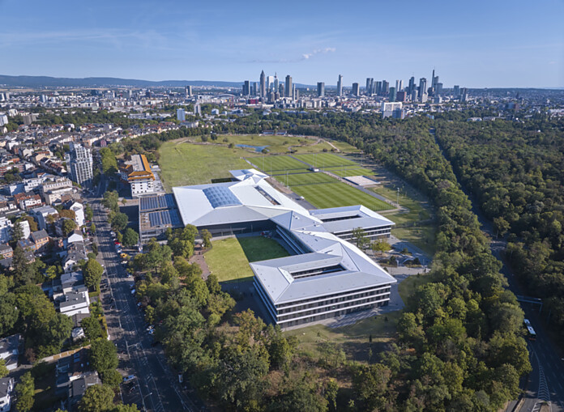
3. |  | 4.
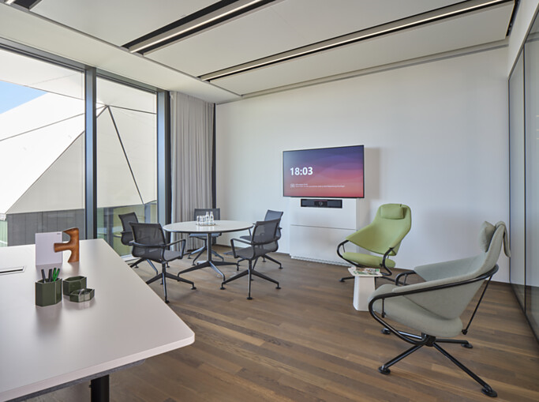 |  | 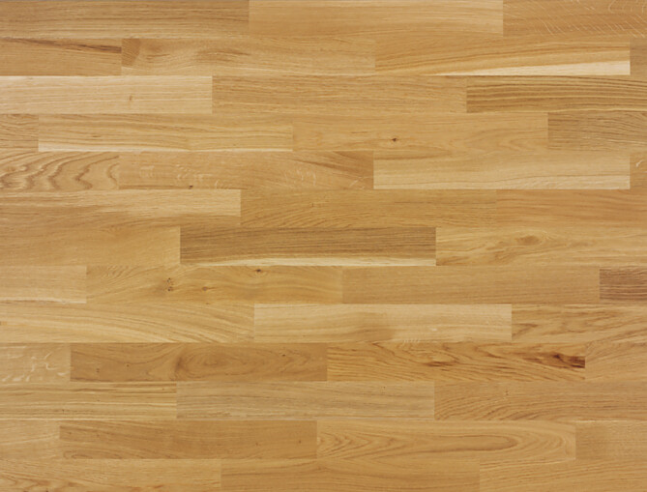

5 In der der Verwaltungs- und Präsidialetage des DFB-Campus verleiht hingegen das Eichenparkett Cleverpark 1250 in der geräucherten Crema Ausführung eine edle und warme Ausstrahlung. Foto: Bauwerk Parkett
5.
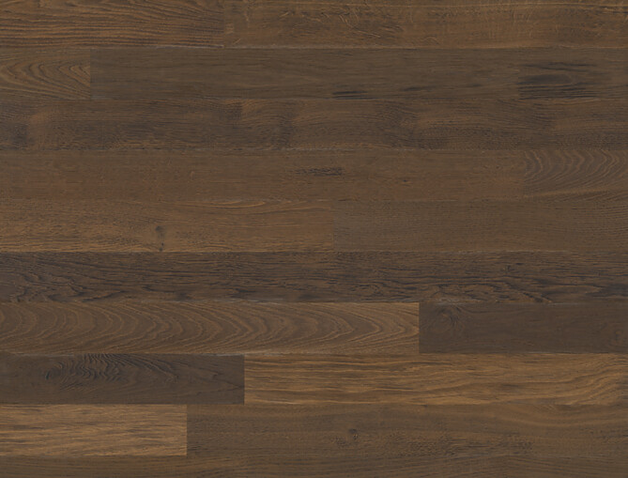

Bauwerk Parkett – Built for a lifetime
Was 1935 durch den Schweizer Pionier Ernst Göhner mit der Erfindung des Klötzli-Parketts begann, ist heute Massstab für anspruchsvolles Design und gesundes Wohnen. Wie jeder Baum und jedes Stück Holz, ist jede unserer verantwortungsvoll gefertigten Dielen einzigartig und beständig. Die Verschmelzung von Schweizer Ingenieurskunst und echter Natur schafft aussergewöhnliche Wohnerlebnisse – heute und für kommende Generationen.
bauwerk-parkett.com

QR-Code der Medieninformation

